ALMEIDA Catherine
MEILHAC Benoît



Présentation de l'outil Ticc

Département informatique
Université de Franche-Comté
Master 2 S2L
Année 2011-2012

Sommaire
1 Qu'est ce que Ticc ? 3
2 Utilisation de Ticc 4
2.1 Utilisation 4
2.2 Exemple 4
2.2.1 Le modèle 4
2.2.2 Le code OCaml 5
3 Les modèles ou « sociable interfaces » 6
3.1 Spécification de modèles 6
3.2 Compatibilité entre modèles 6
3.3 Composabilité entre modèles 6
3.4 Exemple 6
4 Références 8

Qu'est ce que Ticc ?

Ticc (Tool for Interface Compatibility and Composition) est un outil qui permet de définir des interfaces (appelées modules) et de les composer. Il est écrit en OCaml et est disponible gratuitement sur la page suivante : http://dvlab.cse.ucsc.edu/Ticc/Download.

Ticc fournit les fonctions suivantes :
- La modélisation des composantes de conception et leurs interactions :
  - Chaque composant peut spécifier son comportement, ainsi que le comportement attendu des autres composants.
  - Les fonctionnalités du modèle intègrent des états partagés (via la visibilités des variables : partagé ou privé), une communication et une synchronisation uni ou bi-directionnelle (via la synchronisation des actions).
  - Avantage : il est concis.
- La composition et la vérification de la compatibilité :
  - Lorsque les composants sont assemblés, Ticc vérifie qu'ils interagissent correctement.
  - Ticc est capable de propager les contraintes d'entrée des composants lors de la composition.
  - Avantage : la constance du modèle est assurée.
- La simulation et la vérification :
  - Ticc peut vérifier les propriétés CTL (Computational Tree Logic) des modèles, ainsi que les simuler.
  - Ticc s'appuie sur les méthodes symboliques pour une analyse efficace des espaces d'états.
  - Avantage : la justesse des modèles et le respect des spécifications peut être vérifiés.

Cet outils a été créé par Luca de Alfaro, Bo Adler, Marco Faella, Axel Legay, Vishwanath Raman, et Pritam Roy. Il est à noter que Leandro Dias Da Silva a participé au développement de cet outil dans le passé.
Ticc est en développement constant, et des versions sont régulièrement mises à jour avec de nouvelles fonctionnalités. La version actuelle est la 0.3.

Utilisation de Ticc

Utilisation

Afin de pouvoir faire des opération sur des modèles, Ticc doit prendre en entrée deux fichiers différents :
  - un « .si » : qui contient le modèle (connut également sous « sociable interface »)
  - un « .in » : qui contient le code OCaml qui permet de charger le modèle et y faire des opérations

Exemple

Le modèle

module ControlUnit:
var s: [0..3]
input fire : {
local:
s = 1 ==> s' := 2
}

output FD : {
s = 2 ==> s' = 3
}
endmodule

module FireDetector1:
var s: [0..3]

input fire : {
}
input smoke1 : {
local:
s = 1 ==> s' := 2
}
output fire : {
s = 2 ==> s' = 3
}
endmodule

module FireDetector2:
var s: [0..3]

input fire : { }
input smoke2 : { local: s = 1 ==> s' := 2 }
output fire : { s = 2 ==> s' = 3 }

endmodule

Ce modèle illustre un détecteur de fumée et sa centrale d'alarme. La centrale d'alarme collecte les alarmes des détecteurs de fumées, et envoie un message aux pompiers (ControlUnit) s'il y a une alarme déclenchée.

Le code OCaml

open Ticc;;

parse "fire-detector.si";;

let controlunit = mk_sym "ControlUnit";;
let fire1 = mk_sym "FireDetector1";;
let fire2 = mk_sym "FireDetector2";;

print_symmod controlunit;;
print_symmod fire1;;
print_symmod fire2;;

let compose2 = compose controlunit fire1;;
let compose3 = compose compose2 fire2;;

print_symmod compose3;;

Ce script Ocaml montre le chargement du modèle depuis le fichier « fire-detector.si », l'instanciation des modules, et leur composition.

Les modèles ou « sociable interfaces »

Spécification de modèles

Un modèle spécifie comment un composant interagit avec son environnement. C'est-à-dire qu'il décrit les hypothèses que le composant a en entrée sur son environnement, et garantit les hypothèses de sortie que le composant fournit.
Les modèles modélisent le comportement des entrées/sorties d'un composant par un automate.

Compatibilité entre modèles

Deux modèles sont compatibles s'il existe un environnement pour les assembler et s'assurer que les hypothèses des deux sont respectées.

Composabilité entre modèles

La composabilité est une condition impliquant les ensembles de variables et les actions d'un module, qui peuvent être vérifiés statiquement et efficacement. Essentiellement, deux
modules sont composables si il est logique d'envisager l'effet de leur communication.

Exemple

Lors de la composition de deux interfaces P et Q, on doit s'assurer que les contraintes de sorties de P respectent les contraintes d'entrées de Q, et vice versa.
On peut remarquer que dans l'exemple ci-dessous, que les deux automates d'interfaces sont incompatibles car l'un produit un événement FD alors que l'autre non.
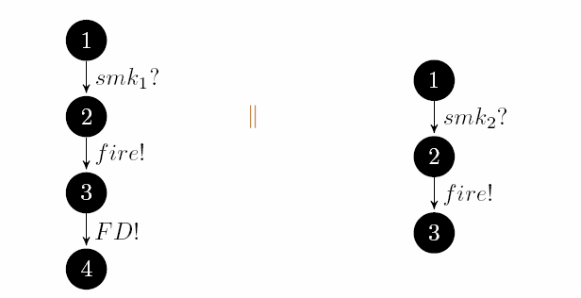Illustration 1: Détecteur de fumée

Références

- Site de Ticc : http://dvlab.cse.ucsc.edu/Ticc
- An Introduction to the Tool Ticc : Luca de Alfaro, Marco Faella, and Axel Legay
- Cours de H. Mountassir sur le site Moodle de l'UFR ST : SECO3_Contrats.pdf

Index des illustrations
Illustration 1: Détecteur de fumée 4

